**PROFIL PT. ZN_TRANS**

**TOUR DAN TRAVEL**

*“Diajukan untuk memenuhi salah satu tugas mata kuliah Analisis Dan Desain Sistem Informasi”*

**Disusun Oleh :**

Barrur Rhozi - 10115310

Fata Hasan - 10115313

M. Nanda Rizky D - 10115315

Nur Islamiyatus S - 10115320

Sinta Septining - 10115322

**Kelas** : ADSI - 8

**Dosen :**

Anna Dara Andriana, M.Kom.



**TEKNIK INFORMATIKA**

**FAKULTAS TEKNIK DAN ILMU KOMPUTER**

**UNIVERSITAS KOMPUTER INDONESIA**

**2017**

* 1. **Deskripsi Umum Perusahaan**

Nama Perusahaan : PT. ZN_Trans

Tanggal Berdiri : 2 Oktober 2017

Alamat Perusahaan : Jl. Dipatiukur No.2 Bandung

Jenis Perusahaan : Tour dan Travel

Jumlah Karyawan : 5

Produk : Jasa Tour dan Travel

Email : zn_trans@gmail.com

* 1. **Latar Belakang Perusahaan**

Dunia transportasi yang merupakan salah satu penunjang yang sangat vital . Sekarang sudah semakin berkembang dan maju mengikuti perkembangan teknologi dan informasi yang semakin canggih saja, sehingga sangat memudahkan orang untuk bisa bepergian termasuk melakukan perjalanan wisata kemana pun yang mereka inginkan, termasuk berlibur ke kota Bandung. Begitu pula dengan perusahaan atau instansi yang harus mengikuti perkembangan di dunia usaha, maka dari itu kami akan membangun perusahaan yang bergerak dalam jasa perjalanan wisata yang bisa dipercaya di Bandung.

PT. ZN_Trans adalah sebuah perusahaan yang bergerak dalam pengadaan jasa yaitu Jasa Perjalanan Wisata (Tour and Travel). Biro perjalanan wisata ini menyediakan berbagai bentuk perjalanan wisata baik itu perseorangan maupun rombongan. Kami menyediakan berbagai layanan seperti : Aneka Paket Wisata Bandung, Rental Mobil, dan Sewa Bus Pariwisata.

* 1. **Visi dan Misi Perusahaan**

**Visi :** Menjadi Perusahaan jasa terpercaya dan berkomitmen yang memberikan manfaat untuk banyak orang.

**Misi :**

1. Menyediakan jasa pelayanan di bidang pariwisata yang berkualitas
2. Memberikan pelayanan terbaik
3. Memudahkan masyarakat untuk memiliki bisnis Biro Perjalanan
4. Menggunakan tenaga kerja yang professional
5. Membina komunikasi yang baik kepada semua pelanggan
   1. **Struktur Organisasi Perusahaan**

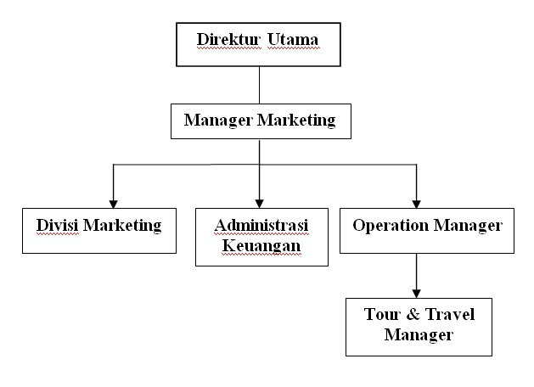

**Kontribusi**

Barrur Rhozi : Visi, Latar Belakang Perusahaan

Fata Hasan : Misi, Latar Belakang Perusahaan

M. Nanda : Profil Perusahaan, Latar Belakang Perusahaan

Nur Islamiyatus S : Latar Belakang Perusahaan, Struktur Organisasi

Sinta Septining : Latar Belakang Perusahaan, Struktur Organisasi